30711605 – Avtomobillar servisi
KM.1. Avtomobil dvigatellarini tashxislash
Maʼruza matni

25-mavzu. Diagnostika natijalari asosida nosozlikni izlash algoritmi
Oʻqitish natijasi: LO 9. Dvigatel nosozliklarini aniqlaydi va ularni bartaraf etish boʻyicha tavsiyalar beradi.
Baholash indikatori: AC9.1. Nosozlikni izlash algoritmini qoʻllash.
Vaqt: 2 soat nazariy mashgʻulot, 2 soat oʻquv amaliyoti, 4 soat ishlab chiqarish amaliyoti.

Reja
1. Nosozlikni izlash algoritmining ahamiyati
2. Umumiy algoritm
3. Gipoteza tuzish va tekshiruv tartibi
4. Tipik algoritmlar
5. Vaqti-vaqti bilan paydo boʻladigan nosozliklar

Tayanch tushunchalar
Algoritm, blok-sxema, shikoyat, nosozlikni tasdiqlash, gipoteza, ehtimollik, oddiydan murakkabga, tekshiruv, tasdiqlash, rad etish, tipik algoritm, «ot olmaydi», «titraydi», vaqti-vaqti bilan nosozlik, silkitish testi, sinov yurishi.

1. Nosozlikni izlash algoritmining ahamiyati
Dvigatel murakkab tizim: unda yuzlab qism bor va bitta belgi oʻnlab turli sabablardan kelib chiqishi mumkin. Masalan, «dvigatel titraydi» degan shikoyat shamlar, gʻaltaklar, forsunkalar, havo soʻrilishi, kompressiya, dvigatel tayanchlari va boshqa koʻplab sabablar bilan bogʻliq boʻlishi mumkin. Agar chilangar tasodifiy tartibda tekshirsa, koʻp vaqt sarflaydi va xato qilish ehtimoli yuqori boʻladi.

1.1. Algoritmsiz ishlashning oqibatlari
Algoritmsiz ishlash «qismlarni navbat bilan almashtirish»ga olib keladi: vaqt va pul sarflanadi, nosozlik esa qolishi mumkin. Bunday yondashuv quyidagi muammolarni keltirib chiqaradi:
– Mijoz keraksiz qismlar uchun pul toʻlaydi va servisga ishonchini yoʻqotadi.
– Asl sabab topilmaydi, nosozlik qaytadan paydo boʻladi.
– Yangi qism oʻrnatilganda boshqa nosozlik paydo boʻlishi mumkin (notoʻgʻri oʻrnatish, mos kelmaydigan qism).
– Chilangar tajriba orttirmaydi, chunki nosozlik va uning sababi orasidagi bogʻliqlikni tushunmaydi.

1.2. Algoritm tushunchasi
Algoritm – maqsadga erishish uchun bajariladigan harakatlarning aniq ketma-ketligi. Diagnostikada algoritm diagnostni eng qisqa yoʻl bilan aniq sababga olib boradi. Har bir qadamda maʼlum tekshiruv bajariladi va uning natijasiga qarab keyingi qadam tanlanadi. Natijada mumkin boʻlgan sabablar doirasi bosqichma-bosqich toraytiriladi.
Algoritmlar odatda blok-sxema koʻrinishida tasvirlanadi. Blok-sxemada toʻrtburchaklar harakatlarni, rombsimon shakllar savollar (tekshiruv natijalari) ni, strelkalar esa ketma-ketlikni koʻrsatadi. Har bir savoldan «ha» va «yoʻq» yoʻnalishlari chiqadi.

1.3. Algoritmning afzalliklari
Afzallik | Tushuntirish
Tezlik | Keraksiz tekshiruvlar bajarilmaydi
Aniqlik | Har bir xulosa tekshiruv bilan tasdiqlanadi
Tejamkorlik | Faqat nosoz qism almashtiriladi
Takrorlanuvchanlik | Turli chilangarlar bir xil natijaga keladi
Oʻqitish | Yosh mutaxassislar tajribali ustoz tafakkurini oʻrganadi
Hujjatlashtirish | Har bir qadam yoziladi, natijani tekshirish mumkin

1.4. Algoritm manbalari
Diagnostika algoritmlari bir necha manbadan olinadi. Ishlab chiqaruvchi qoʻllanmalari har bir xatolik kodi uchun batafsil tekshirish tartibini beradi. Texnik maʼlumotlar bazalari koʻp uchraydigan nosozliklar va ularning yechimlarini oʻz ichiga oladi. Servis tajribasi – muayyan model va dvigatellarda tez-tez uchraydigan nosozliklar haqidagi bilim. Yaxshi chilangar bu manbalarni birlashtirib, har bir holat uchun oqilona algoritm tuzadi.

1.5. Algoritm va diagnostika uskunalari
Zamonaviy diagnostika uskunalari algoritm bilan ishlashni osonlashtiradi, lekin uning oʻrnini bosmaydi. Skaner xato kodini koʻrsatadi, ammo bu kod nosozlikning oʻzi emas, balki boshqaruv bloki aniqlagan belgidir. Masalan, «aralashma juda kambagʻal» kodi havo soʻrilishi, past yonilgʻi bosimi, ifloslangan forsunka yoki havo sarfi datchigining notoʻgʻri koʻrsatishi tufayli paydo boʻlishi mumkin. Algoritm shu sabablarning qaysi biri haqiqiy ekanini aniqlash uchun tekshiruvlar ketma-ketligini belgilaydi.
Uskunalar algoritmning turli qadamlarida qoʻllaniladi:
Algoritm qadami | Qoʻllaniladigan uskuna | Olinadigan maʼlumot
Shikoyatni tasdiqlash | Skaner, sinov yurishi | Xato kodlari, joriy parametrlar
Gipoteza tuzish | Skaner (muzlatilgan kadr) | Nosozlik paytidagi sharoit
Tizimni tekshirish | Manometr, vakuummetr, kompressometr | Bosim, siqish, siyraklanish
Elementni tekshirish | Multimetr, ossillograf | Kuchlanish, qarshilik, signal shakli
Natijani tasdiqlash | Skaner, sinov yurishi | Kodlar yoʻqligi, parametrlar meʼyorda

Muzlatilgan kadr (freeze frame) maʼlumotlari ayniqsa foydalidir. Ular xato kodi yozilgan paytdagi dvigatel aylanish chastotasi, harorati, yuklamasi va yonilgʻi tuzatish koeffitsiyentlarini saqlaydi. Bu maʼlumotlar nosozlik qanday sharoitda paydo boʻlganini koʻrsatadi va gipotezalar roʻyxatini qisqartiradi. Masalan, nosozlik faqat sovuq dvigatelda yozilgan boʻlsa, sovuq ishga tushirish bilan bogʻliq tizimlar birinchi tekshiriladi.

1.6. Algoritm va xarajatlar
Algoritm boʻyicha ishlash mijoz uchun ham, servis uchun ham iqtisodiy jihatdan foydalidir. Tasodifiy detal almashtirish mijozga ortiqcha xarajat keltiradi, servisning obroʻsiga putur yetkazadi va nosozlik saqlanib qolgani uchun takroriy tashrifga olib keladi. Algoritm esa eng arzon va tez tekshiruvlardan boshlab, qimmat ishlarni faqat asos boʻlganda bajaradi.
Taqqoslash uchun oddiy misol: dvigatel salt yurishda notekis ishlaydi. Algoritmsiz ishlagan chilangar avval shamlarni, keyin oʻt oldirish gʻaltagini, soʻngra forsunkalarni almashtiradi va jami bir necha detal pulini sarflaydi. Algoritm boʻyicha ishlagan chilangar esa avval skanerda qaysi silindrda oʻt olmaslik borligini aniqlaydi, shu silindrdagi sham va gʻaltakni boshqa silindr bilan almashtirib sinab koʻradi va nosoz elementni aniq topadi. Natijada faqat bitta detal almashtiriladi.
Avtoservisda. Koʻp servislarda eng koʻp uchraydigan shikoyatlar uchun algoritmlar devorga osib qoʻyiladi yoki elektron shaklda saqlanadi. Yosh chilangar ularga qadam-baqadam amal qiladi va har bir qadam natijasini yozib boradi. Murakkab holatlarda u ustozga natijalar varagʻi bilan murojaat qiladi va ustoz qaysi qadamda qanday xulosa chiqarilganini koʻrib, yoʻnalish beradi.

2. Umumiy algoritm
Har qanday nosozlikni izlash umumiy algoritm boʻyicha olib boriladi. Uning qadamlari barcha tizimlar uchun bir xil, faqat tekshiruvlar mazmuni farq qiladi.
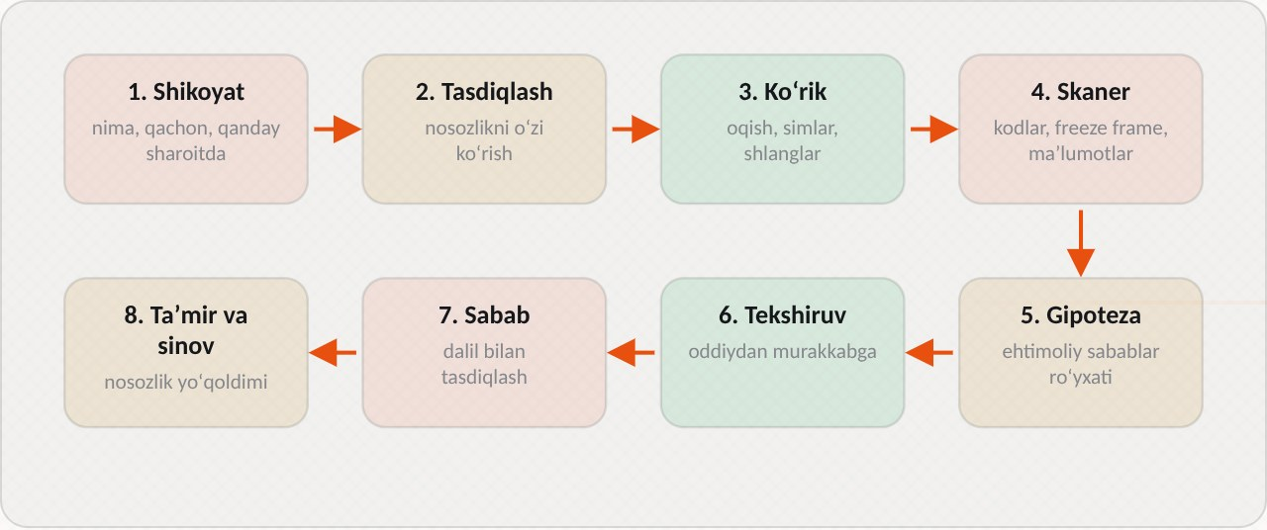
1-rasm. Nosozlikni izlashning umumiy algoritmi

2.1. Algoritm qadamlari
1. Shikoyatni aniqlash. Mijoz bilan suhbat: nima, qachon, qanday sharoitda, qanchadan beri.
2. Nosozlikni tasdiqlash. Chilangar shikoyatni oʻzi koʻrishi yoki sezishi kerak: dvigatelni ishga tushirish, sinov yurishi.
3. Dastlabki maʼlumot yigʻish. Servis tarixi, tashqi koʻrik, suyuqliklar sathi, skaner orqali kodlar.
4. Gipotezalar tuzish. Belgilar va maʼlumotlar asosida ehtimoliy sabablar roʻyxati.
5. Tekshiruv rejasi. Gipotezalarni tekshirish tartibini belgilash.
6. Tekshiruvlarni bajarish. Har bir gipotezani tasdiqlash yoki rad etish.
7. Sababni aniqlash. Dalillar bilan tasdiqlangan asl sabab.
8. Bartaraf etish. Taʼmir yoki almashtirish.
9. Natijani tekshirish. Nosozlik yoʻqolganini tasdiqlash, kodlarni oʻchirish, sinov yurishi.
10. Hujjatlashtirish. Bajarilgan ishlar va natijalar yozuvi.

2.2. Shikoyatni aniqlash
Mijoz bilan suhbat diagnostikaning eng muhim qadamlaridan biri. Mijoz nosozlikni texnik atamalar bilan emas, oʻz soʻzlari bilan tasvirlaydi: «tortmayapti», «silkinadi», «gʻalati tovush chiqaryapti». Chilangar aniqlashtiruvchi savollar bilan shikoyatni texnik tilga oʻgiradi:
Savol | Nimani aniqlaydi
Qachon paydo boʻldi? | Toʻsatdan yoki asta-sekin; taʼmirdan keyin
Qanday sharoitda? | Sovuq yoki issiq dvigatel, ob-havo, yuklama
Qanday tezlikda yoki aylanishda? | Salt yurish, tezlanish, barqaror harakat
Doimiymi yoki vaqti-vaqti bilanmi? | Nosozlik turi
Oxirgi marta nima qilingan? | Yonilgʻi quyish, xizmat koʻrsatish, taʼmir
Boshqa belgilar bormi? | Chiroqlar, hid, tutun, shovqin

2.3. Nosozlikni tasdiqlash
Chilangar nosozlikni oʻzi koʻrmaguncha tashxis qoʻymaydi. Agar mijoz «dvigatel qiziydi» desa, lekin sinov paytida harorat meʼyorda boʻlsa, shikoyat qanday sharoitda paydo boʻlishini aniqlash va shu sharoitni qayta yaratish kerak. Baʼzan mijoz meʼyoriy holatni nosozlik deb oʻylaydi: masalan, sovuqda chiqadigan oq bugʻni yoki konditsioner yoqilganda aylanishlar oshishini. Bunday holatda chilangar mijozga tushuntirish beradi.

2.4. Natijani tekshirish va hujjatlashtirish
Taʼmirdan keyin nosozlik haqiqatan yoʻqolgani tasdiqlanishi kerak. Buning uchun shikoyat paydo boʻlgan sharoitda sinov oʻtkaziladi, skaner orqali kodlar, uzilishlar hisoblagichi va korreksiyalar tekshiriladi. Barcha qadamlar va natijalar diagnostika varagʻiga yoziladi. Bu hujjat kafolat masalalarida ham, keyingi tashriflarda ham foydali.
Avtoservisda. «Nosozlikni tasdiqlash» qadami koʻp vaqtni tejaydi. Masalan, mijoz «moy chirogʻi yonadi» desa-yu, chilangar sinov paytida chiroq yonmasligini koʻrsa, u mijozdan aynan qachon yonishini batafsil soʻraydi. Javob «faqat keskin burilishda, bak yarmidan kam boʻlganda» boʻlsa, gap moy sathi yoki qabul qilgichda, va tekshiruv shu yerdan boshlanadi.

3. Gipoteza tuzish va tekshiruv tartibi
Gipoteza – nosozlik sababi haqidagi taxmin, u tekshiruv bilan tasdiqlanishi yoki rad etilishi kerak. Shikoyat va maʼlumotlar asosida ehtimoliy sabablar roʻyxati tuziladi.

3.1. Tekshiruvlar tartibi
Tekshiruvlar quyidagi tartibda bajariladi:
– Ehtimoli yuqori sabablar birinchi (masalan, 150 ming km dagi eski shamlar).
– Tez va oddiy tekshiruvlar birinchi: koʻrik, tinglash, skaner.
– Qismlarga ajratish talab qiladigan tekshiruvlar oxirida.
Ikki omil – ehtimollik va tekshirish qulayligi – birgalikda hisobga olinadi. Ehtimoli yuqori va tekshirish oson sabab birinchi tekshiriladi. Ehtimoli past, lekin tekshirish juda oson sabab ham erta tekshirilishi mumkin. Ehtimoli past va tekshirish qiyin sabab esa oxiriga qoldiriladi.

3.2. Shikoyatlar va gipotezalar
Shikoyat | Gipotezalar | Birinchi tekshiruv
Qizib ketish | Antifriz kam, fan, termostat, radiator, nasos | Sath va fan ishlashi
Moy bosimi chirogʻi yonadi | Moy kam, datchik, nasos, vkladishlar | Moy sathi, keyin manometr
Quvvat kam | Havo filtri, yonilgʻi bosimi, katalizator, kompressiya, fazalar | Skaner, filtr
Sarf oshgan | Shamlar, Lambda-zond, harorat datchigi, termostat | Skaner: ECT, korreksiyalar

3.3. Gipotezani tasdiqlash va rad etish
Har bir gipoteza uchun uni tasdiqlaydigan va rad etadigan tekshiruv tanlanadi. Masalan, «gʻaltak nosoz» gipotezasi gʻaltakni boshqa silindrga koʻchirish bilan tekshiriladi: uzilish koʻchsa – tasdiqlandi, koʻchmasa – rad etildi. Rad etilgan gipoteza roʻyxatdan chiqariladi va keyingisiga oʻtiladi. Muhimi – har bir tekshiruv aniq javob berishi kerak; «ehtimol» degan natija yetarli emas.

3.4. Tekshiruv natijalariga qarab yoʻnalishni oʻzgartirish
Tekshiruv natijasi yangi maʼlumot berishi va gipotezalar roʻyxatini oʻzgartirishi mumkin. Masalan, «quvvat kam» shikoyatida skaner P0171 kodini koʻrsatsa, gipotezalar roʻyxati yonilgʻi va havo bilan bogʻliq sabablarga qarab torayadi. Agar skaner hech narsa koʻrsatmasa, mexanik sabablar (kompressiya, fazalar, katalizator tiqilishi) birinchi oʻringa chiqadi. Algoritm qotib qolgan ketma-ketlik emas, balki har qadamda yangilanadigan reja.

3.5. Gipotezalarni ehtimollik va murakkablik boʻyicha saralash
Gipotezalar roʻyxati tuzilgandan keyin ularni tekshirish tartibi ikki mezon asosida belgilanadi: sababning ehtimolligi va tekshiruvning murakkabligi. Eng yaxshi tartib — ehtimolligi yuqori va tekshirish oson boʻlgan sabablardan boshlash. Ehtimolligi past va tekshiruvi qiyin boʻlgan sabablar oxiriga qoldiriladi.
Ehtimollik | Tekshiruv oson | Tekshiruv qiyin
Yuqori | 1-navbat: darhol tekshiriladi | 2-navbat: oson tekshiruvlardan keyin
Past | 3-navbat: yoʻl-yoʻlakay tekshiriladi | 4-navbat: boshqa sabablar rad etilganda

Ehtimollikni baholashda avtomobilning yurgan masofasi, xizmat tarixi, mijoz aytgan sharoitlar va shu model uchun tipik nosozliklar hisobga olinadi. Masalan, Cobalt avtomobillarida maʼlum yurish masofasidan keyin drossel zaslonkasining ifloslanishi koʻp uchraydi, shuning uchun salt yurish beqarorligida bu sabab yuqori ehtimollikka ega boʻladi.

3.6. Tekshiruv natijalarini qayd etish
Har bir tekshiruv natijasi aniq raqamlar bilan yoziladi. «Bosim normal» degan yozuv yetarli emas, «yonilgʻi bosimi 3,8 bar, meʼyor 3,5–4,0 bar» deb yozish kerak. Raqamli yozuv keyinchalik qayta tahlil qilishga, boshqa chilangar bilan maslahatlashishga va mijozga tushuntirishga imkon beradi. Shuningdek, oʻlchash qanday sharoitda bajarilgani ham koʻrsatiladi: dvigatel harorati, aylanish chastotasi, yuklama.
Muhim. Bitta tekshiruv natijasi gipotezani toʻliq tasdiqlamasligi mumkin. Masalan, past siqish klapan yoki porshen halqasi nosozligini koʻrsatadi; ularni ajratish uchun silindrga ozgina moy quyib, siqish qayta oʻlchanadi. Shuning uchun yakuniy xulosa kamida ikki mustaqil belgi bilan tasdiqlanishi maqsadga muvofiq.

Avtoservisda. Tajribali chilangar gipotezalar roʻyxatini qogʻozga yozadi va har bir tekshiruvdan keyin natijani yonida belgilaydi: «✓ tasdiqlandi», «✗ rad etildi». Bu mantiqiy fikrlashni tartibga soladi va bir tekshiruvni ikki marta bajarishdan saqlaydi. Mijozga ham bu roʻyxat koʻrsatilishi mumkin: u qaysi sabablar tekshirilgani va rad etilganini koʻradi.

4. Tipik algoritmlar
Eng koʻp uchraydigan shikoyatlar uchun tipik algoritmlar ishlab chiqilgan. Ular umumiy algoritmni aniq holat uchun qoʻllashga misol boʻladi.

4.1. «Ot olmaydi» algoritmi
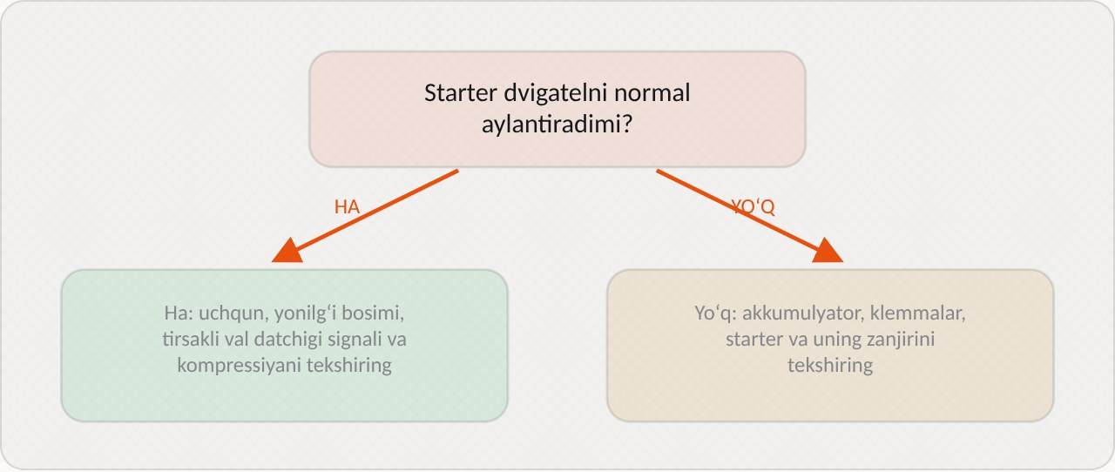
2-rasm. «Ot olmaydi» algoritmining birinchi qadami
Dvigatel ishga tushishi uchun uchta shart bajarilishi kerak: starter tirsakli valni yetarli tezlikda aylantirishi, silindrlarga yonilgʻi kelishi va uchqun boʻlishi. Shuningdek, yetarli kompressiya kerak. Algoritm shu shartlarni navbat bilan tekshiradi:
1. Starter aylantiradimi? Yoʻq – akkumulyator, starter, uning zanjiri, immobilayzer.
2. Starter aylantiradi, tezligi yetarlimi? Yoʻq – akkumulyator zaryadi, klemmalar, starter.
3. Skanerda aylanish signali (DPKV) bormi? Yoʻq – DPKV, uning zanjiri.
4. Yonilgʻi nasosi ishlaydimi, bosim bormi? Yoʻq – nasos, rele, saqlagich, immobilayzer.
5. Uchqun bormi (uchqun tekshirgich)? Yoʻq – gʻaltak, uning zanjiri, ECU.
6. Forsunkalarga impuls bormi? Yoʻq – zanjir, ECU.
7. Kompressiya bormi? Yoʻq – taqsimlash tasmasi uzilgan, klapanlar egilgan.

4.2. «Salt yurishda titraydi» algoritmi
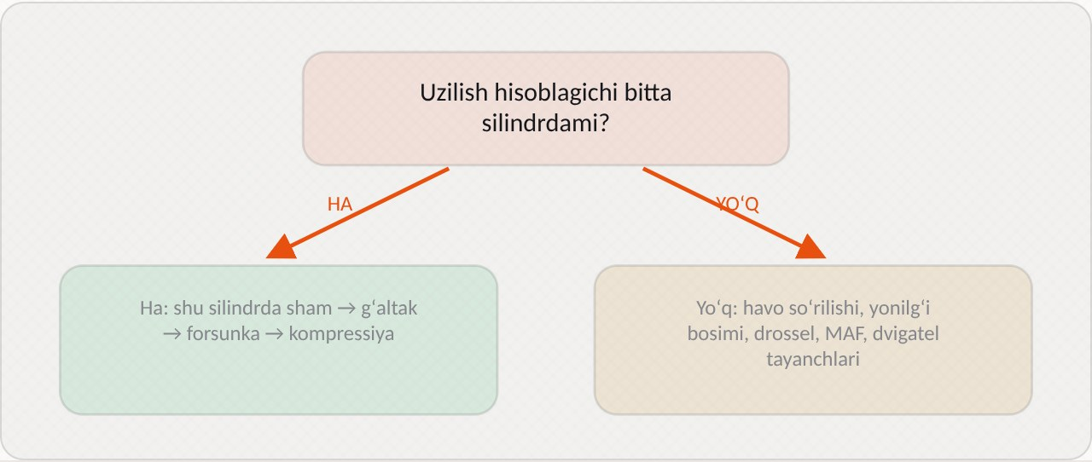
3-rasm. «Salt yurishda titraydi» algoritmi
1. Skanerda uzilishlar bormi? Ha – qaysi silindrda; yoʻq – 6-qadamga.
2. Uzilish bitta silindrda – gʻaltakni koʻchirish; uzilish koʻchsa, gʻaltak nosoz.
3. Uzilish qolsa – shamni koʻchirish yoki tekshirish.
4. Uzilish qolsa – forsunkani tekshirish (qarshilik, impuls, koʻchirish).
5. Uzilish qolsa – shu silindrda kompressiya.
6. Uzilishlar barcha silindrlarda yoki yoʻq – yonilgʻi korreksiyalari va havo soʻrilishi.
7. Korreksiya meʼyorda – drossel ifloslanishi, salt yurish regulyatori, dvigatel tayanchlari.

4.3. «Qizib ketadi» algoritmi
1. Suyuqlik sathi meʼyordami? Yoʻq – oqishni izlash (bosim testi).
2. Fan oʻz vaqtida yoqiladimi? Yoʻq – fan, rele, saqlagich, harorat datchigi.
3. Termostat ochiladimi (yuqori shlang qiziydimi)? Yoʻq – termostat.
4. Radiator bir tekis qiziydimi (pirometr)? Yoʻq – radiator ifloslangan.
5. Nasos aylanadimi, suyuqlik aylanadimi? Yoʻq – nasos, tasma.
6. Bachokda pufak, CO₂ test musbatmi? Ha – kallak qistirmasi.

4.4. «Quvvat kam» algoritmi
1. Skanerda kodlar bormi? Ha – kodlar boʻyicha tekshirish.
2. Havo filtri iflosmi? Ha – almashtirish.
3. Gaz pedali bosilganda drossel toʻliq ochiladimi (TPS 100% ga yaqinmi)?
4. Yuklama ostida yonilgʻi bosimi meʼyordami?
5. Yonilgʻi korreksiyalari meʼyordami?
6. Katalizator tiqilganmi (qarshi bosim, vakuummetr)?
7. Kompressiya meʼyordami?
8. Taqsimlash fazalari toʻgʻrimi (belgilar, skanerda faza ogʻishi)?
Avtoservisda. Tipik algoritmlar har bir holat uchun moslashtiriladi. Masalan, «ot olmaydi» algoritmida mijoz «kecha yonilgʻi quydim, bugun ot olmayapti» desa, chilangar yonilgʻi sifatini birinchi navbatga qoʻyadi. Agar «kecha yomgʻirda koʻlmakdan oʻtdim» desa, namlik va oʻt oldirish tizimi birinchi tekshiriladi. Tipik algoritm yoʻnalish beradi, chilangar esa uni aniq holatga moslaydi.

5. Vaqti-vaqti bilan paydo boʻladigan nosozliklar
Eng qiyin nosozliklar – vaqti-vaqti bilan paydo boʻlib, keyin yoʻqoladigan nosozliklar. Ular servisga kelganda koʻpincha namoyon boʻlmaydi va tekshiruvlar meʼyoriy natija beradi.

5.1. Bunday nosozliklarning sabablari
Vaqti-vaqti bilan paydo boʻladigan nosozliklar koʻpincha quyidagilar bilan bogʻliq:
– Elektr kontaktlari: oksidlangan yoki boʻshashgan ulagichlar, tebranishda uziladigan simlar, shikastlangan izolyatsiya.
– Haroratga bogʻliq nosozliklar: qizganda yoki sovuganda ishlamay qoladigan datchiklar (DPKV, gʻaltak), kengayganda ochiladigan yoriqlar.
– Namlikka bogʻliq nosozliklar: yomgʻir va yuvishdan keyin paydo boʻladigan oʻt oldirish nosozliklari.
– Yuklama yoki tezlikka bogʻliq nosozliklar: faqat maʼlum rejimda yetishmay qoladigan yonilgʻi yetkazish.

5.2. Aniqlash usullari
Bunday nosozliklarda freeze frame va mijoz bilan suhbat muhim: qanday harorat, ob-havo, tezlikda paydo boʻladi. Simlarni silkitish testi, sinov yurishi va skanerda maʼlumotlarni yozib olish ishlatiladi.
Usul | Qanday bajariladi | Nimani aniqlaydi
Freeze frame tahlili | Kod paydo boʻlgan paytdagi parametrlarni oʻrganish | Nosozlik sharoiti
Silkitish testi | Dvigatel ishlab turganda simlar va ulagichlar silkitiladi | Uziluvchi kontaktlar
Isitish va sovitish | Datchik fen bilan isitiladi yoki sovutuvchi aerozol sepiladi | Haroratga sezgir qismlar
Namlash | Gʻaltak va simlarga suv purkash | Izolyatsiya nuqsonlari
Sinov yurishi bilan yozib olish | Skaner yoki maʼlumot yozgich parametrlarni yozadi | Nosozlik paytidagi signallar
Uzoq muddatli kuzatish | Maʼlumot yozgich mijozga bir necha kunga beriladi | Kamdan-kam paydo boʻladigan nosozlik

5.3. Silkitish testi
Silkitish testi elektr kontaktlarini tekshirishning oddiy va samarali usuli. Dvigatel ishlab turganda (yoki skanerda tegishli parametr kuzatilayotganda) shubhali simlar, ulagichlar va massa nuqtalari qoʻl bilan ehtiyotkorlik bilan silkitiladi. Agar silkitilganda dvigatel ishida uzilish paydo boʻlsa yoki parametr keskin oʻzgarsa, shu joyda kontakt nosoz. Test ulagichdan boshlab, sim boʻylab ECU gacha bosqichma-bosqich bajariladi.

5.4. Mijoz bilan hamkorlik
Vaqti-vaqti bilan paydo boʻladigan nosozliklarni aniqlashda mijoz bilan hamkorlik muhim. Chilangar mijozdan nosozlik paydo boʻlganda aniq sharoitlarni yozib borishni soʻraydi: sana, vaqt, havo harorati, dvigatel harorati, tezlik, nima qilinayotgan edi. Agar Check Engine yonsa, avtomobilni oʻchirmasdan servisga kelish yoki darhol skaner bilan kodlarni oʻqish tavsiya qilinadi. Bu maʼlumotlar nosozlikni qayta yaratish va aniqlashga yordam beradi.
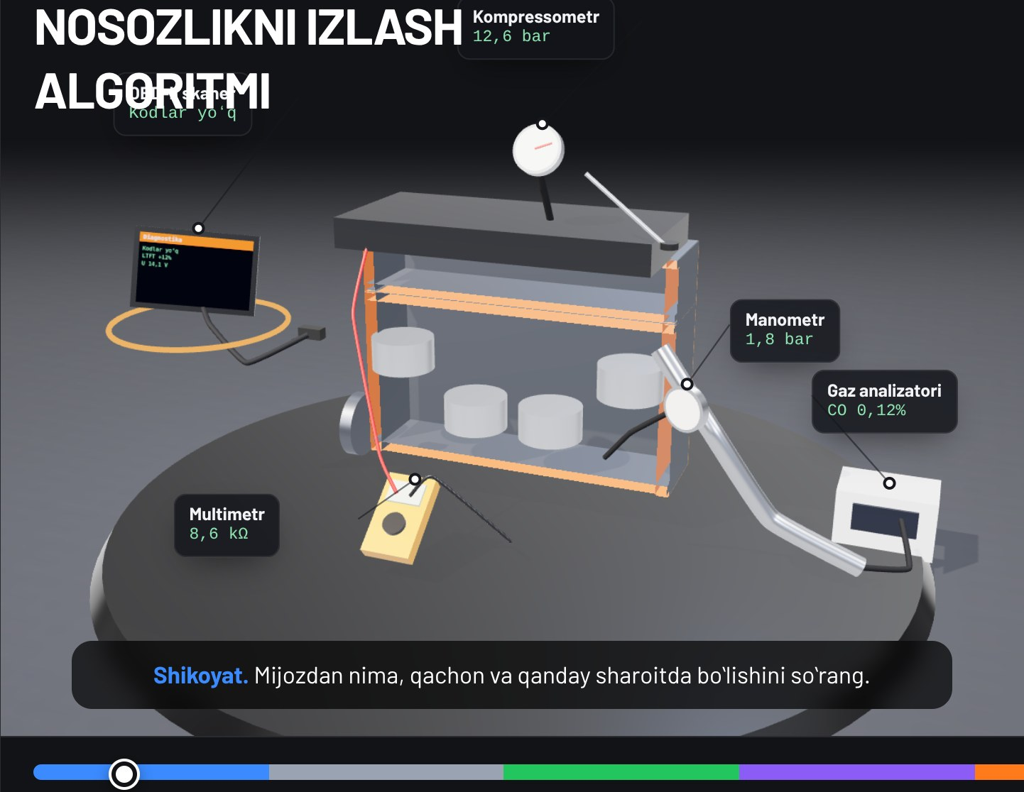
4-rasm. Raqamli taʼlim resursidagi dvigatel 3D modeli
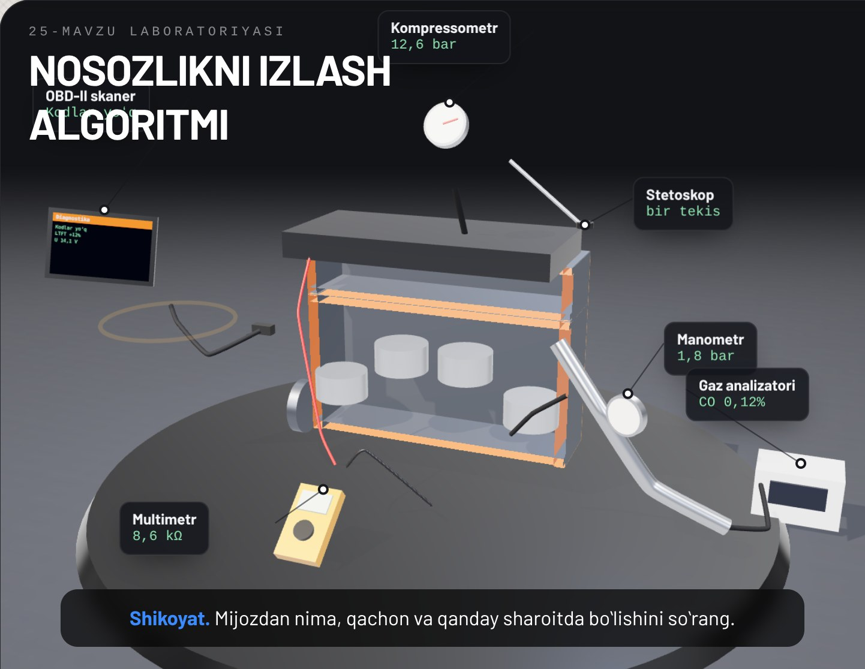
5-rasm. Dvigatel qismlarining ajratilgan koʻrinishi
Avtoservisda. Vaqti-vaqti bilan paydo boʻladigan nosozlikni aniqlay olmagan holatda chilangar «nosozlik topilmadi» deb mijozni qaytarib yubormaydi. U bajarilgan barcha tekshiruvlar va ularning natijalarini yozadi, mijozga kuzatish boʻyicha koʻrsatma beradi va keyingi tashrif rejasini tuzadi. Nosozlik keyinchalik aniqlanganda bu yozuvlar tahlilni tezlashtiradi.

Ishlab chiqarish amaliyoti bilan bogʻliqlik
Topshiriq: avtoservisda real yoki oʻquv holat boʻyicha nosozlikni izlash algoritmini qoʻllash: shikoyatni aniqlash, gipotezalar tuzish, tekshiruvlarni bajarish va sababni aniqlash (4 soat).
Maqsad: nosozlikni izlashning umumiy va tipik algoritmlarini amalda qoʻllash, gipotezalarni tekshiruv bilan tasdiqlash yoki rad etish koʻnikmasini shakllantirish.
Kerakli asbob-uskunalar: OBD-II skaner, multimetr, uchqun tekshirgich, yonilgʻi manometri, kompressometr, pirometr, tutun generatori (mavjud boʻlsa), taʼmirlash qoʻllanmasi, shaxsiy himoya vositalari, diagnostika varagʻi va gipotezalar roʻyxati shakli.
Bajarish tartibi:
1. Ish joyidagi yoʻriqnomani tinglang, ustozdan holat (shikoyat) ni oling.
2. Mijoz bilan suhbat savollari roʻyxatini tuzing va javoblarni yozing.
3. Ustoz bilan birga nosozlikni tasdiqlang.
4. Dastlabki maʼlumotlarni yigʻing: koʻrik, suyuqliklar, skaner kodlari.
5. Ehtimoliy sabablar (gipotezalar) roʻyxatini tuzing.
6. Gipotezalarni ehtimollik va tekshirish qulayligi boʻyicha tartiblang.
7. Ustoz rahbarligida tekshiruvlarni ketma-ket bajaring, har birining natijasini yozing.
8. Har bir gipotezani tasdiqlang yoki rad eting.
9. Aniqlangan sababni dalillar bilan asoslang.
10. Bajarilgan algoritmni blok-sxema koʻrinishida chizing va hisobot yozing.
Xavfsizlik talablari: har bir tekshiruv uchun tegishli xavfsizlik qoidalariga amal qiling (yonilgʻi, yuqori kuchlanish, issiq yuzalar, aylanayotgan qismlar), sinov yurishini faqat ustoz bilan bajaring.
Hisobotda yoziladi: shikoyat va suhbat natijalari, nosozlikni tasdiqlash, dastlabki maʼlumotlar, gipotezalar roʻyxati va tartibi, har bir tekshiruv va natija, aniqlangan sabab va dalillar, algoritm blok-sxemasi, tavsiyalar.

Nazorat savollari
1. Nima uchun nosozlikni izlashda algoritm kerak?
2. Umumiy algoritm qanday qadamlardan iborat?
3. Mijoz bilan suhbatda qanday savollar beriladi va ular nimani aniqlaydi?
4. Gipotezalar qanday tartibda tekshiriladi?
5. «Ot olmaydi» algoritmi qanday shartlarni tekshiradi?
6. Vaqti-vaqti bilan paydo boʻladigan nosozliklar qanday usullar bilan aniqlanadi?
7. Mijoz «yomgʻirdan keyin dvigatel titraydi» deydi. Gipotezalar roʻyxatini tuzing va birinchi tekshiruvni tanlang.
8. Dvigatel ot olmaydi, starter normal aylanadi, skanerda aylanish 0 ayl/min. Keyingi qadam qanday?
9. Mijoz «dvigatel issiq kunlarda tirbandlikda oʻchib qoladi, 15 daqiqadan keyin yana ot oladi» deydi. Qanday nosozlikka shubha qilasiz va qanday tekshirasiz?
10. Salt yurishda titrash, uzilishlar yoʻq, korreksiyalar meʼyorda. Keyingi gipotezalar qanday?

Glossariy
Algoritm – maqsadga erishish uchun bajariladigan harakatlarning aniq ketma-ketligi.
Blok-sxema – algoritmni harakat bloklari, savollar va strelkalar yordamida grafik tasvirlash usuli.
Gipoteza – nosozlik sababi haqidagi tekshiruv bilan tasdiqlanishi yoki rad etilishi kerak boʻlgan taxmin.
Oddiydan murakkabga – avval tez va oddiy, keyin murakkab va koʻp mehnat talab qiladigan tekshiruvlarni bajarish tamoyili.
Silkitish testi – dvigatel ishlab turganda simlar va ulagichlarni silkitib, uziluvchi kontaktlarni aniqlash usuli.
Vaqti-vaqti bilan nosozlik – maʼlum sharoitlardagina paydo boʻlib, keyin yoʻqoladigan nosozlik.

Foydalanilgan adabiyotlar
1. KM.1 «Avtomobil dvigatellarini tashxislash» modulining ishchi oʻquv dasturi. 30711605 – Avtomobillar servisi kasbi.
2. Turevskiy I.S. Texnicheskoe obslujivanie avtomobiley. Kniga 1. – Moskva: FORUM – INFRA-M.
3. Karagodin V.I., Mitroxin N.N. Remont avtomobiley i dvigateley. – Moskva: Akademiya.
4. Vaxlamov V.K., Shatrov M.G., Yurchevskiy A.A. Avtomobili: Teoriya i konstruksiya avtomobilya i dvigatelya. – Moskva: Akademiya.
5. Avtomobil va dvigatel ishlab chiqaruvchisining texnik xizmat koʻrsatish va taʼmirlash boʻyicha qoʻllanmasi.

